Rраевая диагностическая работа по МАТЕМАТИКЕ
Вариант N•. 1

ИНСТРУКЦИЯ ПО ВЫПОЛНЕНИЮ РАБОТЫ
Работа состоит из 10 заданий. На выполнение всей работы отводится 45 минут.
При выполнении заданий Части 1 (Nв 1 - № 9) нужно указывать только ответы. При этом:
- если к заданию приводятся варианты ответов (четыре ответа, из них верный только один), то в бланке ответов № 1, в поле, соответствующее номеру задания, надо поставить номер верного ответа в первой клетке;
- если варианты ответа к заданию не приводятся, то полученный ответ надо вписать в бланк ответов № 1, в поле, соответствующее номеру задания, каждый знак (цифра, запятая) в отдельной клетке, начиная с первой;
Если вы ошиблись при выполнении задания, то можно внести исправления в поле замены.
При ответе на задание № 8 в бланк ответов №1 в табличку под каждой буквой напишите нужную цифру. Если вы ошиблись, зачеркните неправильный ответ и рядом впишите правильный.
Задание Части 2 - № 10 выполняется на обратной стороне бланка ответов № 1.
Желаем ycnexa!

- Найдите значение выражения 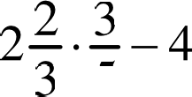
- Маша в течение четырех дней читала книгу. Данные она записала в таблицу:

День недели | Пон | Вт | Cp | Чет
Количество страниц | 36 | 42 | 56 | 66
Сколько в среднем страниц в день читала Маша?

  - 50 стр.
  - 46 стр.
  - 48 стр.
  - 40 стр.

- Для данного числа а
укажите, неверное fi 1 ** !
неравенство.

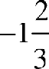
1 2

1) а > 1
- а >
3) п > l— 4) п > 2—

Найдите значение выражение 1 47i ) 2

2) 24
3) 12
4) 8

- Решите уравнение 2x — 5 ——8 — 3(z + 1) .
- В магазине «А» холодильник стоит 20000 рублей, а в магазине «Б» такой же холодильник стоит на 30 % дороже. Сколько нужно заплатить за 2 холодильника, если их купить в магазине «Б»?

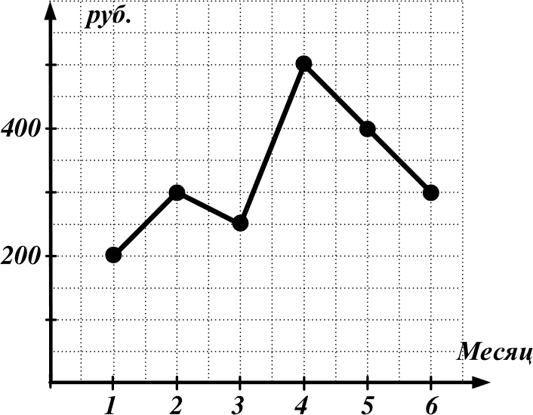
- На графике точками обозначены цены за 1 м' керамической плитки в первые полгода. По *°° графику определите, во сколько раз цена 1 м2 плитки в январе меньше, чем в апреле. „

- Остановите верное соответствие между уравнением прямой и его

графиком, если: А: у = —9т Б: у = 1

9
В: у = —2т

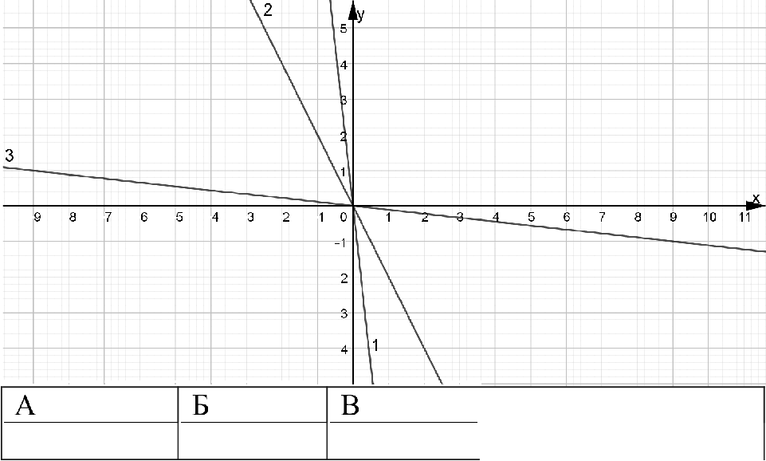

- Найдите значение выражения
6x — 4 при z = 0,5.
9х 2 —12х + 4

Часть 2
1 0. Решите уравнение 2 3 2+ 232 6

Краевая диагностическая работа по МАТЕМАТИКЕ
Вариант N• 2

ИНСТРУКЦИЯ ПО ВЫПОЛНЕНИЮ РАБОТЫ
Работа состоит из 10 заданий. На выполнение всей работы отводится 45 минут.
При выполнении заданий Части 1 (Nв 1 - № 9) нужно указывать только ответы. При этом:
- если к заданию приводятся варианты ответов (четыре ответа, из них верный только один), то в бланке ответов № 1, в поле, соответствующее номеру задания, надо поставить номер верного ответа в первой клетке;
- если варианты ответа к заданию не приводятся, то полученный ответ надо вписать в бланк ответов № 1, в поле, соответствующее номеру задания, каждый знак (цифра, запятая) в отдельной клетке, начиная с первой;
Если вы ошиблись при выполнении задания, то можно внести исправления в поле замены.
При ответе на задание № 8 в бланк ответов №1 в табличку под каждой буквой напишите нужную цифру. Если вы ошиблись, зачеркните неправильный ответ и рядом впишите правильный.
Задание Части 2 - № 10 выполняется на обратной стороне бланка ответов № 1.
Желаем ycnexa!

- Найдите значение выражения
4 2

2—+—
5 3 10

- Маша в течение недели читала книгу. Данные она записала в таблицу:

День недели | Пон | Вт | Cp | Чет | Пят | Cy6 | Воск
Количество страниц | 26 | 35 | 18 | 19 | 26 | 30 | 45
Сколько всего страниц книги прочитала Маша за первые три дня недели?
1) 67 стр. 2) 79 стр. 3) 61 стр. 4) 78 тр.

- Для данных чисел а и b
укажите верное неравенство.

1 1
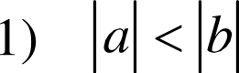 2) —>—
а b

3) —а > b 4)
1 > b
а
—

- Упростите выражение 51 - 2 .

1) 240
2) 96
3) 120
4) 24

- Решите уравнение 2 4 1
- В папке находятся листы красного и зеленого цвета, всего 100 штук. Известно, что листы зеленого цвета составляют 25 % от всех листов. Сколько в папке находится листов красного цвета?

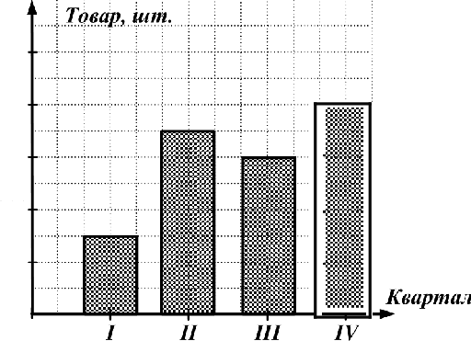
- Менеджер Виталий подготовил для отчета диаграмму о количестве продаж товара по кварталам года. По диаграмме определите, на сколько меньше товара (в шт.) было продано в I квартале, чем в IV квартале.

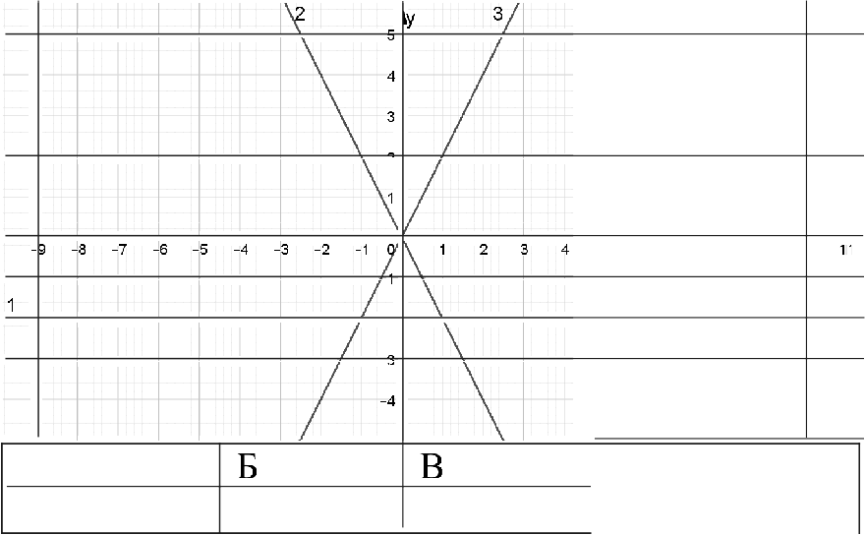
- Установите верное соответствие между угловым коэффициентом уравнения прямой и её графиком, если: А: U-2 Б: 30 В: 32

б 7 8 9

А

- Найдите значение выражения a 2 — 4a —(а + 2) 2 при а —— — 0,5.

- Решите уравнение
Часть 2
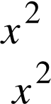
— 4 — 7 + 2 = 5
— — 6 * * + 2

Краевая диагностическая работа по МАТЕМАТИКЕ
Вариант N• 3

ИНСТРУКЦИЯ ПО ВЫПОЛНЕНИЮ РАБОТЫ
Работа состоит из 10 заданий. На выполнение всей работы отводится 45 минут.
При выполнении заданий Части 1 (Nв 1 - № 9) нужно указывать только ответы. При этом:
  - если к заданию приводятся варианты ответов (четыре ответа, из них верный только один), то в бланке ответов № 1, в поле, соответствующее номеру задания, надо поставить номер верного ответа в первой клетке;
  - если варианты ответа к заданию не приводятся, то полученный ответ надо вписать в бланк ответов № 1, в поле, соответствующее номеру задания, каждый знак (цифра, запятая) в отдельной клетке, начиная с первой;
Если вы ошиблись при выполнении задания, то можно внести исправления в поле замены.
При ответе на задание № 8 в бланк ответов №1 в табличку под каждой буквой напишите нужную цифру. Если вы ошиблись, зачеркните неправильный ответ и рядом впишите правильный.
Задание Части 2 - № 10 выполняется на обратной стороне бланка ответов № 1.
Желаем ycnexa!

- Найдите значение выражения (3,48 + 1, 4 — 0, 48-) 2.

- Оля измерила разные предметы в комнате и результаты записала в таблицу:

Предмет | Диван | Кровать | Линейка | Ручка | Тетрадь
Длина (в мм) | 2000 | 2200 | 250 | 160 | 210
Во сколько раз длина дивана больше длины линейки?

  - в 8 раз
  - в 4 раза 3) в 6 раз
4) в 5 раз

Для данных чисел п и b
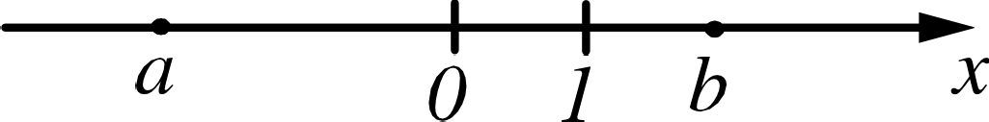
укажите верное неравенство.

I) а > b
1 1
2) —>—
а b

з) — а > b 4) — а < b

Найдите значение выражение (37i ) 2
1) 6 2) -6 3) 9

4) -9

- Решите уравнение 6 + 4( 2 — z) = 3 — 5s.
- Площадь земельного участка составляет 400 м'. Он засеян овсом и ячменем в отношении 3:1. Какую площадь участка занимает овес?

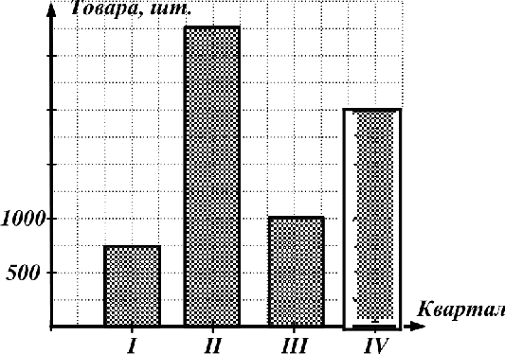
- Менеджер Виталий для отчета подготовил диаграмму о количестве продаж товара по кварталам года. По диаграмме определите, на сколько продажи товара (в шт.) возросли во II квартале, по сравнению с I кварталом.

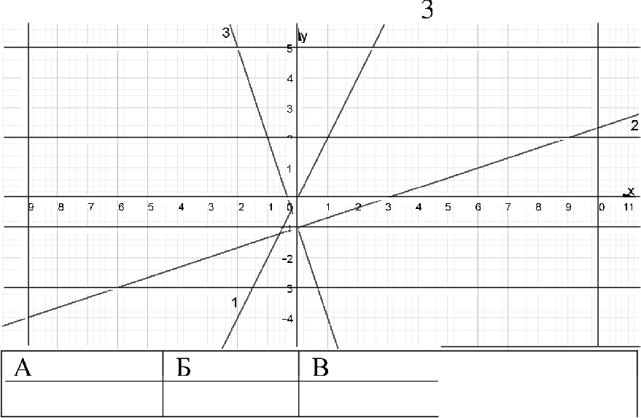
- Установите верное соответствие между угловым коэффициентом уравнения прямой и её графиком, если: А: k = — Б: I = —3 В: I = 3

- Найдите значение выражения
25 — x 2
2 + 5т

при z = 2.

Часть 2
- Решите уравнение т 2 — 8т + 3 — т = 3 — т —15

Краевая диагностическая работа по МАТЕМАТИКЕ
Вариант N• 4

ИНСТРУКЦИЯ ПО ВЫПОЛНЕНИЮ РАБОТЫ
Работа состоит из 10 заданий. На выполнение всей работы отводится 45 минут.
При выполнении заданий Части 1 (No 1 - № 9) нужно указывать только ответы. При этом:
- если к заданию приводятся варианты ответов (четыре ответа, из них верный только один), то в бланке ответов № 1, в поле, соответствующее номеру задания, надо поставить номер верного ответа в первой клетке;
- если варианты ответа к заданию не приводятся, то полученный ответ надо вписать в бланк ответов № 1, в поле, соответствующее номеру задания, каждый знак (цифра, запятая) в отдельной клетке, начиная с первой;
Если вы ошиблись при выполнении задания, то можно внести исправления в поле замены.
При ответе на задание № 8 в бланк ответов №1 в табличку под каждой буквой напишите нужную цифру. Если вы ошиблись, зачеркните неправильный ответ и рядом впишите правильный.
Задание Части 2 - № 10 выполняется на обратной стороне бланка ответов № 1.
Желаем ycnexa!
Часть 1
- Найдите значение выражения 4 ( 2, 2 — 3, 6 + 1,8) .

- Саша в течение полугода записывала свои расходы на прогулки с друзьями. Данные она записала в таблицу:

Месяц | Янв | Фев | Март | Апр | Май | Июнь
Расходы  (в рублях) | 780 | 500 | 340 | 830 | 1200 | 3650
На сколько рублей больше были расходы Саши в мае, чем в январе? 1) на 420 р. 2) на 320 р. 3) на 630 р. 4) а 190p.
- Выберите верный рисунок, если п = —5.

а

2) 4) а
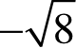

Найдите значение выражения 4 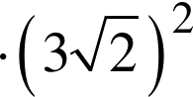
1) 45 2) 55

4) 4,5

- Решите уравнение 7x — 5(х — 3) = х + 6.

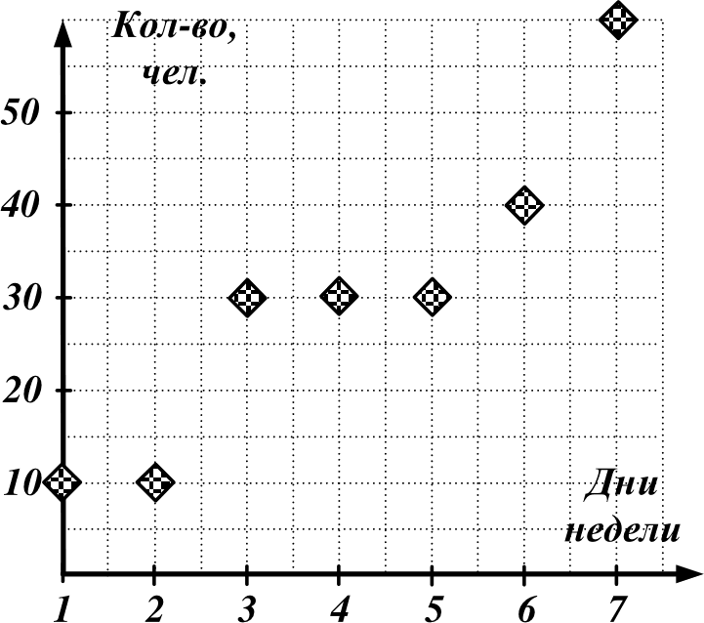
- В магазине детской одежды во время распродажи действует скидка 20%. Сколько рубашек можно купить на 2000 рублей, если до распродажи цена одной рубашки была 500 рублей?

- На диаграмме показано количество людей, посетивших спортивный зал в течение недели, начиная с понедельника. По диаграмме определите, сколько всего людей посетило зал во вторник и в воскресенье?

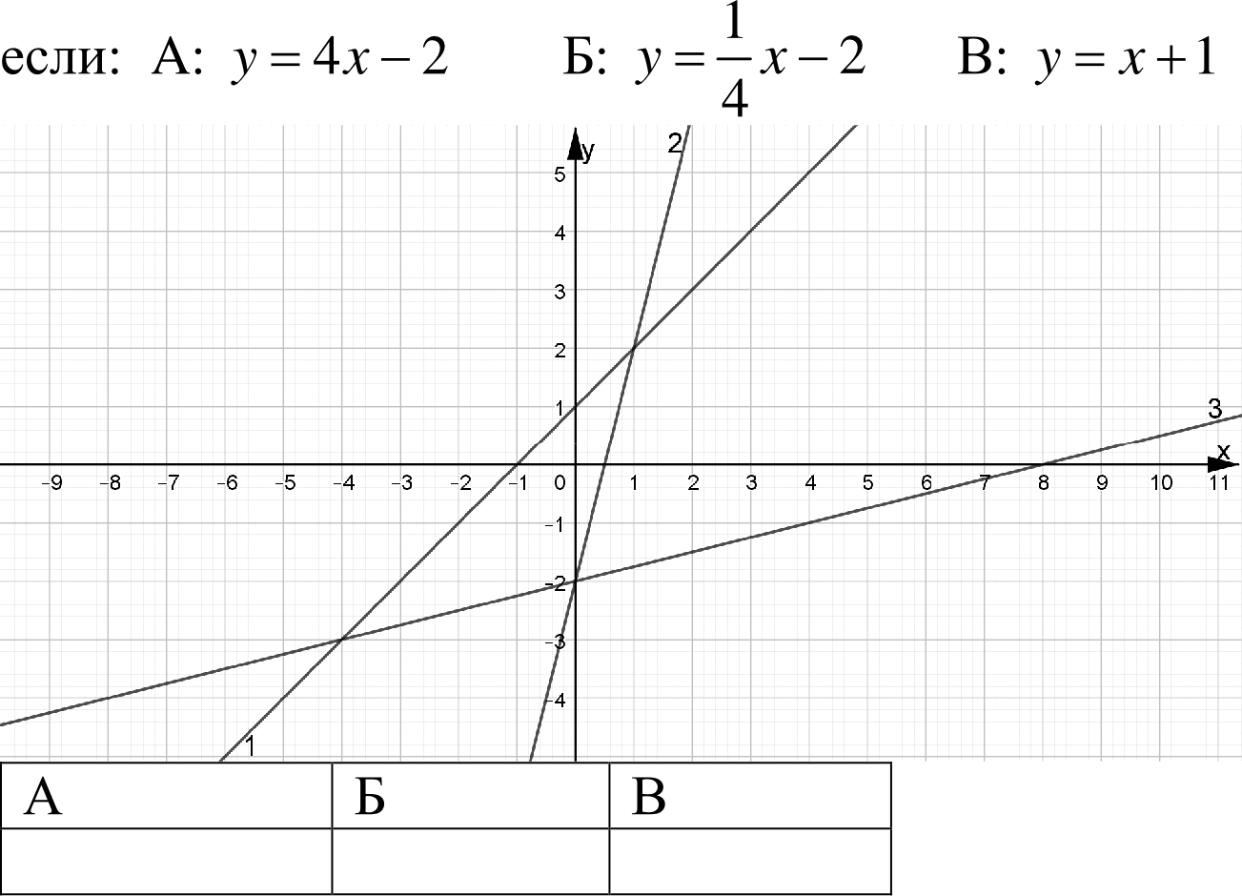
- Установите верное соответствие между уравнением прямой и его графиком,

- Найдите значение выражения 43 2 — 4т + 1 при х = — 2.
4т — 2

Часть 2
- Решите уравнение x 2 8 2+ 4 2 8 — з = о.

Краевая диагностическая работа по МАТЕМАТИКЕ
Вариант N• 5

ИНСТРУКЦИЯ ПО ВЫПОЛНЕНИЮ РАБОТЫ
Работа состоит из 10 заданий. На выполнение всей работы отводится 45 минут.
При выполнении заданий Части 1 (Nв 1 - № 9) нужно указывать только ответы. При этом:
  - если к заданию приводятся варианты ответов (четыре ответа, из них верный только один), то в бланке ответов №1, в поле, соответствующее номеру задания, надо поставить номер верного ответа в первой клетке;
  - если варианты ответа к заданию не приводятся, то полученный ответ надо вписать в бланк ответов № 1, в поле, соответствующее номеру задания, каждый знак (цифра, запятая) в отдельной клетке, начиная с первой;
Если вы ошиблись при выполнении задания, то можно внести исправления в поле замены.
При ответе на задание № 8 в бланк ответов №1 в табличку под каждой буквой напишите нужную цифру. Если вы ошиблись, зачеркните неправильный ответ и рядом впишите правильный.
Задание Части 2 - № 10 выполняется на обратной стороне бланка ответов № 1.
Желаем ycnexa!

Часть 1
Модуль «Алгебра»

- Найдите значение выражения (3, 47 + 2,3 — 0, 47 ) 2 .

- Маша в течение недели читала книгу. Данные она записала в таблицу:

День недели | Пон | Вт | Cp | Чет | Пят | Cy6 | Воск
Количество страниц | 26 | 39 | 18 | 19 | 26 | 54 | 45
Сколько всего страниц книги прочитала Маша за вторник и субботу?
1) 93 стр. 2) 84 стр. 3) 83 стр. 4) 92 стр.

- Выберите верный рисунок, если а ——5 .
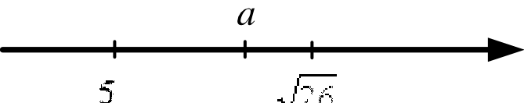
  - а

  - а 4) а

- Упростите выражение 23 + — 1 .

1) 11
2) -11

4) -5

- Решите уравнение ' —2 .
- В коллекции Ани 10 календарей с видами городов, остальные с животными. Известно, что календари с видами городов составляют 20 % всей коллекции. Сколько у Ани календарей с животными?

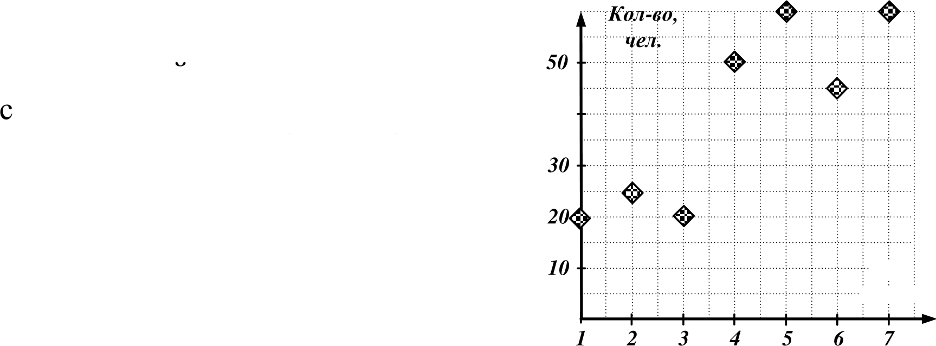
- На диаграмме показано количество людей, посетивших спортивныи зал в течение недели, начиная понедельника. По диаграмме 4o определите, на сколько человек больше было в зале
в пятницу, чем в понедельник.

недели

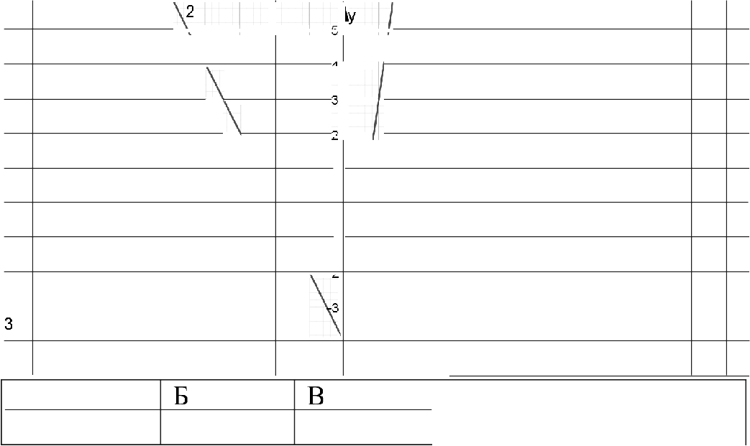
- Установите верное соответствие между уравнением прямой и его графиком, если: А: у = —4 Б: у = —2т — 4 В: у ——7x — 4

9 8 7 6 5 4 3 1 0 1 2 3 4 5 6 7 8 9 0 1

3 1

А

- Найдите значение выражения ( п — 43) 2 —16b 2 при п = 3, b —— 1
6

Часть 2
- Решите уравнение х' — 332 = 4s —12

Краевая диагностическая работа по МАТЕМАТИКЕ
Вариант N• 6

ИНСТРУКЦИЯ ПО ВЫПОЛНЕНИЮ РАБОТЫ
Работа состоит из 10 заданий. На выполнение всей работы отводится 45 минут.
При выполнении заданий Части 1 (Nв 1 - № 9) нужно указывать только ответы. При этом:
- если к заданию приводятся варианты ответов (четыре ответа, из них верный только один), то в бланке ответов №1, в поле, соответствующее номеру задания, надо поставить номер верного ответа в первой клетке;
- если варианты ответа к заданию не приводятся, то полученный ответ надо вписать в бланк ответов № 1, в поле, соответствующее номеру задания, каждый знак (цифра, запятая) в отдельной клетке, начиная с первой;
Если вы ошиблись при выполнении задания, то можно внести исправления в поле замены.
При ответе на задание № 8 в бланк ответов №1 в табличку под каждой буквой напишите нужную цифру. Если вы ошиблись, зачеркните неправильный ответ и рядом впишите правильный.
Задание Части 2 - № 10 выполняется на обратной стороне бланка ответов № 1.
Желаем ycnexa!

Часть 1
Модуль «Алгебра»
- Найдите значение выражения 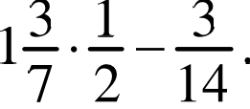
- Мама в течение полугода записывала расходы на оплату холодной воды. Данные она записала в таблицу:

Месяц | Янв | Фев | Март | Апр | Май | Июнь
Расходы (в рублях) | 162 | 178 | 126 | 168 | 190 | 205
Сколько всего рублей заплатили за холодную воду за весенние месяцы?
1) 466 р. 2) 382 р. 3) 484 р. 4) 568 р.

- Для данного числа а укажите верное неравенство.

’* О 1

l) п<—1 2) а> 2
—
3

- п >
1
—l—
1
4) — > 2

- Упростите выражение 1 + 1 — 32

1) 32

- Решите уравнение x+ 2
2) 12 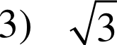
4) 2

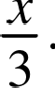
- Цена билета в музей для взрослого человека равна 400 рублей, а для школьников действует скидка 50 %. Сколько рублей заплатит за посещение музея группа школьников из 5 человек?

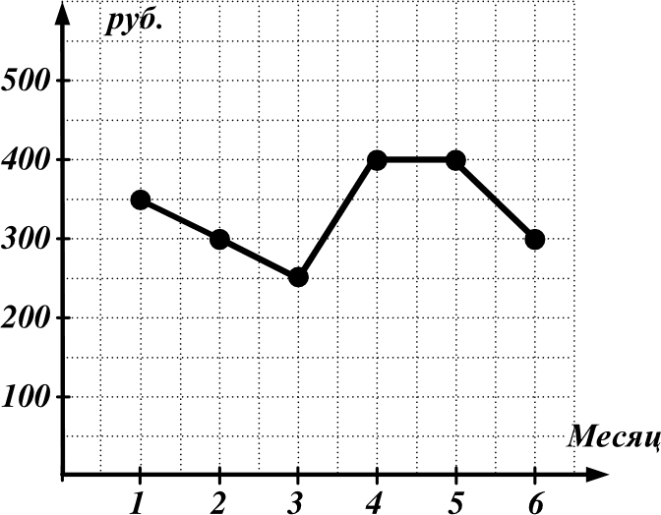
- На графике точками обозначены цены за l м2 керамической плитки за первые полгода. По графику определите, на сколько рублей цена 1 м' плитки в апреле была больше, чем в марте?

- Установите верное соответствие между уравнением прямой и его графиком, если: А: у —— х Ъ: у —— х В: у ——5x

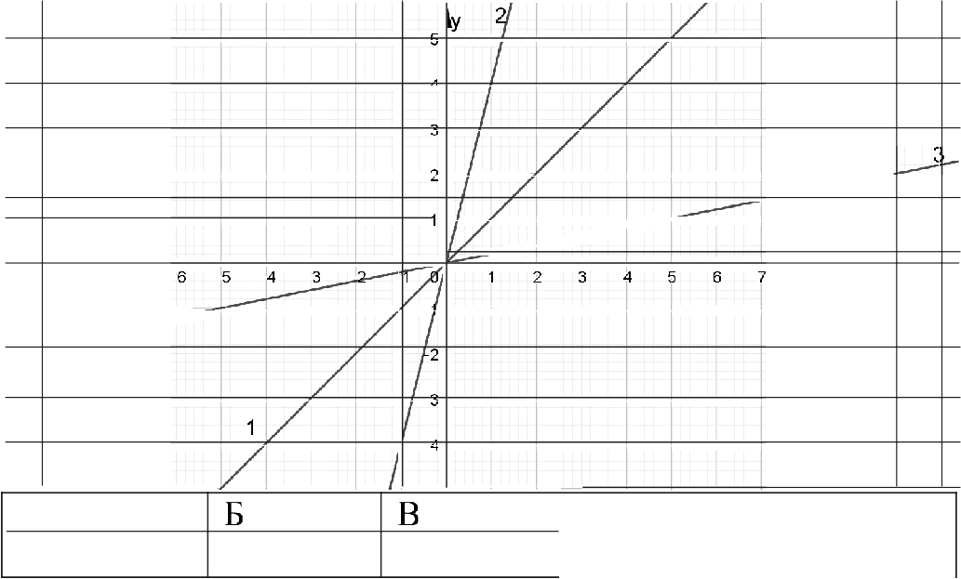
—9 —8 —7
8 9 0 1

А

- Найдите значение выражения (а — b) 2 + 2аЬ при 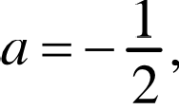

Часть 2
- Решите уравнение т 4 — 4х 2 — 5 = 0.

Министерство образования, науки и молодёжной политики Краснодарского края ГБОУ Институт развития образования Краснодарского края

